|  |  |  |
| --- | --- | --- |
| **Nama & NPM** | **Topik:** | **Tanggal:** |
| **Nabilla Azizah Mutiara Suriadi G1F024031**  **Ivanaly Dees Tumangger G1F024033**  **Cut Fitriani G1F024079** | **Operator Java** | **11 September 2024** |

**LATIHAN 1**

**[No. 1] Identifikasi Masalah:**

1. Uraikan permasalahan dan variabel

Soal:

1. Bila kalian kuliah selama 4 tahun.  
   Susunlah kode java untuk menghitung jumlah yang harus dibayar selama kuliah untuk setiap anggota kelompok!  
   (Asumsi: setiap orang memiliki jumlah yang dibayarkan berbeda karena perbedaan jalur masuk, UKT, SPP)
2. Gunakan operator ternary.  
   Rancanglah kode Java untuk menghitung jumlah yang harus dibayar jika kalian bisa selesai 4 tahun atau jika selesai 5 tahun!

-Pada soal masih ada kesalahan :

1. Format Output Tidak Konsisten:
2. Terdapat perbedaan dalam format output antara bagian atas (output yang dihasilkan) dengan bagian bawah (kode Java).

Pada output bagian atas, setiap data ditampilkan dalam baris terpisah dengan label yang jelas. Pada output bagian bawah, formatnya kurang rapi dan beberapa label tidak ditampilkan dengan benar.

1. Perhitungan Total Biaya Kuliah yang Salah:

Rumus perhitungan total biaya kuliah (totalBiaya = Ukt[i] * jumlahSemester + UangPangkal[i];) tampaknya tidak sesuai dengan logika yang benar. Seharusnya, total biaya kuliah dihitung dengan mengalikan UKT per semester dengan jumlah semester, kemudian ditambahkan dengan uang pangkal. Namun, pada kode tersebut, uang pangkal dikalikan dengan jumlah semester juga.

1. Penggunaan Variabel yang Tidak Konsisten:

Variabel jumlahSemester digunakan dalam perhitungan, tetapi nilainya tidak pernah diinisialisasi atau digunakan di bagian lain kode. Penggunaan variabel i dalam perulangan tidak konsisten dengan cara penulisan lainnya.

1. Kurangnya Formating:

Kode kurang terformat dengan baik, sehingga sulit dibaca dan dipelihara. Penambahan spasi dan indentasi yang tepat akan membuat kode lebih mudah dipahami.

-Diketahui dari soal : variabel yang digunakan adalah

* 1. Array: NamaAnggota, npm, UangPangkal, dan Ukt adalah contoh array. Array digunakan untuk menyimpan kumpulan data dengan tipe data yang sama.
  2. Indeks: Indeks (i) digunakan untuk mengakses elemen-elemen di dalam array. Indeks dimulai dari 0.
  3. Perulangan: Perulangan for digunakan untuk mengiterasi setiap elemen dalam array dan melakukan perhitungan total biaya.

**[No.2] Analisis dan Argumentasi**

1. Saya mengusulkan permasalahan ini dapat diatasi dengan cara memperbaiki rumus perhitungan total biaya kuliah, konsistenkan format output, inisialisasi variabel dengan benar, perbaiki penulisan variabel, memformat kode dengan baik
2. Alasan solusi ini karena agar output yang dihasilkan sesuai dengan apa yang diinginkan berdasrkan kode program yang telah dikerjakan.
3. Perbaikan kode program dengan cara memperhatikan dan memastikan permasalahn utamanya sehingga dapat menemukan solusi dari permasalahn dan kode program berhasil dijalankan.

**[No.3 ] Penyusunan Algoritma dan Kode Program**

1. Algoritma

Algoritma adalah langkah-langkah penyelesaian masalah.

Algoritma

1. Mendeklarasikan variabel menyimpan data nama anggota, NPM, uang pangkal, UKT, dan jumlah semester.
2. Inisialisasi nilai, setiap variabel array diisi dengan data yang sesuai.
3. Digunakan perulangan for untuk mengiterasi setiap anggota kelompok.
4. Hitung total biaya, setiap iterasi dihitung total biaya kuliah untuk setiap anggota dengan mengalikan UKT dengan jumlah semester, lalu ditambahkan dengan uang pangkal.
5. Mencetak hasil ke layar menggunakan perintah System.out.printf.
6. 6.Selesai
7. 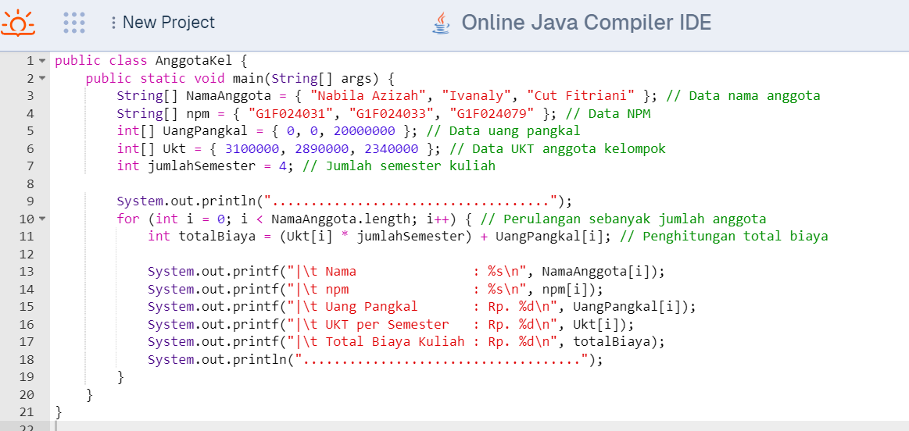Kode program dan luaran

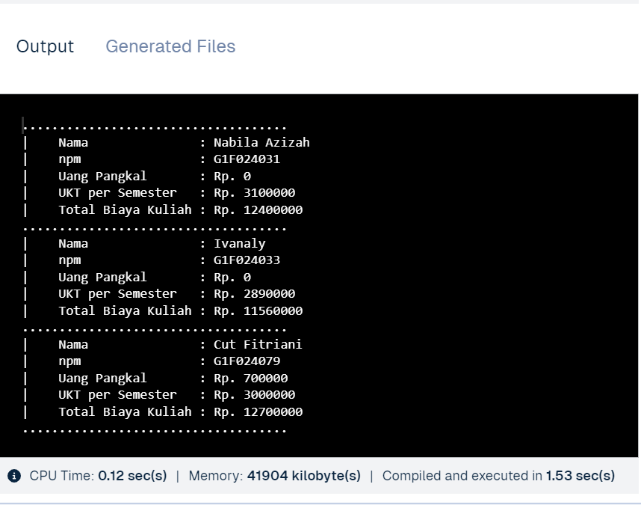

a) Screenshot/ Capture potongan kode dan hasil luaran

1) Format output: Penggunaan System.out.printf memungkinkan format output yang lebih terstruktur dengan menggunakan placeholder seperti %s untuk string dan %d untuk integer.

2) Penjelasan variabel: Setiap variabel dijelaskan fungsinya secara singkat.

3) Pemisah: Garis pemisah ------------------------ ditambahkan untuk memperjelas pemisahan data setiap anggota.

-4) Komentar satu baris // menjelaskan secara singkat apa yang sedang dikerjakan.

1. Analisa luaran yang dihasilkan   
   Luaran sudah sesuai dengan program yang disusun.   
   Tipe data yang ditampilkan telah sesuai dengan kebutuhan dan permintaan data.

**[No.4] Kesimpulan**

1. **Analisa**
2. Susunlah kesimpulan berdasarkan permasalahan, algoritma, dan kode program!
3. Apakah dasar alasan pengambilan keputusan Anda untuk kasus ini?

jawaban Analisa:

* 1. Program ini dirancang untuk menghitung total biaya kuliah sekelompok mahasiswa. Data yang digunakan meliputi nama anggota kelompok, npm, uang pangkal, UKT (Uang Kuliah Tunggal), dan jumlah semester kuliah. Kode program ini berhasil menyelesaikan permasalahan menghitung total biaya kuliah untuk sekelompok mahasiswa. Algoritma yang digunakan efisien dan mudah dipahami. Kode program juga ditulis dengan baik, menggunakan struktur data yang sesuai dan sintaks yang benar.
  2. Algoritma: 1) Inisialisasi data: Menyiapkan data mahasiswa dalam bentuk array, termasuk nama, NPM, uang pangkal, dan UKT. Juga menentukan jumlah semester kuliah. 2) Perulangan: Melakukan perulangan untuk setiap mahasiswa. 3) Perhitungan total biaya: Untuk setiap mahasiswa, menghitung total biaya kuliah dengan mengalikan UKT dengan jumlah semester dan menambahkan uang pangkal. 4) Tampilan output: Menampilkan data mahasiswa beserta total biaya kuliahnya ke layar.
  3. Kode Program: Kode Java yang diberikan mengimplementasikan algoritma di atas dengan jelas.

**LATIHAN 2**

**[No. 1] Identifikasi Masalah:**

1. Uraikan permasalahan dan variabel

Diketahui dari soal: Bila kalian kuliah selama 4 tahun.  
Susunlah kode java untuk menghitung jumlah yang harus dibayar selama kuliah untuk setiap anggota kelompok!  
(Asumsi: setiap orang memiliki jumlah yang dibayarkan berbeda karena perbedaan jalur masuk, UKT, SPP)

**[No.2] Analisis dan Argumentasi**

1. Saya mengusulkan permasalahan ini dapat diatasi dengan cara membuat program Java yang menerima input untuk setiap variabel (Uang Pangkal, UKT, SPP) dan menghitung total biaya berdasarkan durasi kuliah 4 tahun
2. Alasan solusi ini karena program ini akan mengotomatisasi perhitungan biaya kuliah dan memberikan hasil yang akurat dan mudah dipahami untuk setiap anggota kelompok. Dengan menggunakan struktur data seperti array dan perulangan, kita dapat mengelola dan memproses data biaya untuk banyak anggota secara efisien.
3. Perbaikan kode program dengan caramengintegrasikan variabel ”SPP” dan “UangPangkal” ke dalam perhitungan, menggunakan operator ternary jika ada kondisi khusus yang mempengaruhi perhitungan biaya,menggunakan format output yang rapi agar informasi mudah dibaca.

**[No. 3] Penyusunan Algoritma dan Kode Program**

1. Algoritma
2. Mulai
3. Inisialisasi ( nama,npm,uang pangkal,ukt,tentukan jumlah semester)
4. Tampilkan Header: Tampilkan header tabel yang berisi kolom untuk informasi anggota dan biaya.
5. Perulangan untuk setiap anggota( hitung total biaya dan tampilkan informasi anggota)
6. Tampilkan footer
7. Selesai
8. Kode program dan luaran



1. Screenshot/ Capture potongan kode dan hasil luaran

Beri komentar pada kode yang di Screenshot

penjelasan yang jelas tentang fungsi masing-masing bagian kode:

1. **Inisialisasi Data**:

* NamaAnggota: Menyimpan nama anggota kelompok.
* npm: Menyimpan nomor pokok mahasiswa untuk identifikasi.
* UangPangkal: Menyimpan biaya uang pangkal yang dibayar sekali pada awal kuliah.
* UKT: Menyimpan biaya UKT per semester.
* SPP: Menyimpan biaya SPP per semester.
* jumlahSemester: Menetapkan jumlah semester (8 semester) untuk menyelesaikan kuliah selama 4 tahun.

2. **Tampilkan Header**:

* header tabel dengan garis pembatas atas dan informasi kolom.

3. **Perulangan untuk setiap anggota**:

* Menghitung total biaya kuliah dengan formula (UKT[i] + SPP[i]) * jumlahSemester + UangPangkal[i].
* Mencetak informasi anggota dengan format tabel yang rapi menggunakan System.out.printf.

4. **Tampilkan Footer**:

* garis pembatas bawah untuk menutup tabel.

1. Analisa luaran yang dihasilkan   
   Luaran dari program sesuai dengan yang diharapkan berdasarkan spesifikasi. Program menghasilkan tabel yang menyajikan informasi lengkap tentang biaya kuliah untuk setiap anggota kelompok.Hal tersebut terbukti dikarenakan tidak error pada output

**[No.4] Kesimpulan   
(PILIH SALAH SATU ANDA INGIN MEMBAHAS DENGAN CARA ANALISA/ EVALUASI / KREASI)**

1. **Analisa**
2. Permasalahan:

* Deskripsi: Program bertujuan untuk menghitung dan menampilkan total biaya kuliah selama 4 tahun untuk setiap anggota kelompok. Biaya kuliah terdiri dari Uang Pangkal, UKT (Uang Kuliah Tunggal).
* Variabel: Nama Anggota, npm, Uang Pangkal, ukt,dan jumlah semester kuliah.

1. Algoritma:

* Inisialisasi Data: Data mengenai nama anggota, NPM, Uang Pangkal, UKT, dan SPP diinisialisasi dalam bentuk array.
* Perhitungan Biaya
* Output: Informasi anggota ditampilkan dalam format tabel dengan kolom-kolom yang mencakup nama, NPM, Uang Pangkal, UKT per semester, SPP per semester, dan total biaya kuliah.

1. Kode Program:

* Implementasi: Kode Java yang disusun sudah sesuai dengan algoritma yang ditetapkan. Kode ini menginisialisasi data, menghitung biaya kuliah menggunakan rumus yang tepat, dan menampilkan hasil dalam format tabel.
  + - Tipe Data dan Format Output: Tipe data String digunakan untuk teks (nama dan NPM), sementara tipe data int digunakan untuk biaya numerik. Output dipformat dengan System.out.printf untuk memastikan tampilan mata uang yang konsisten.

Output sudah sesuai dengan kebutuhan, dengan tipe data dan format yang tepat.

**Refleksi**

Pada minggu ini, pengalaman belajar melalui JDoodle sangat berharga. Platform ini memungkinkan kami untuk menjalankan dan menguji kode secara langsung, memberikan pemahaman yang mendalam tentang konsep pemrograman. Kami belajar bagaimana menerapkan berbagai struktur data dan algoritma dengan lebih efisien, dan menyadari pentingnya debugging dalam proses pengembangan perangkat lunak.